Guía para docentes, educadores y adultos de referencia

Este documento propone ideas para trabajar en el aula y en casa en base a los contenidos del cuaderno de actividades del módulo 2 de Reinformados:
- cómo trabajan los periodistas para seleccionar las noticias que publican
- qué son los hechos noticiosos
- cuáles son las cinco preguntas que guían el trabajo de los y las periodistas
- ¡cómo crear tu propio diario!

Reinformados es un proyecto impulsado por
Recurso bajo licencia Creative Commons (BY-NC-SA)

Sobre este documento:
A continuación proponemos un recorrido página a página por el módulo 2 de Reinformados (¡Convertite en periodista!) y sugerimos puntos para profundizar y/o expandir los temas discutidos en el cuaderno de actividades destinado a niños, niñas y adolescentes.
Sugerimos que la lectura de este documento se realice en conjunto con la lectura del cuaderno de actividades en cuestión. Para facilitar esto, cada sección de este documento se corresponde con una sección del cuaderno de actividades.
Por ejemplo, si en el cuaderno de actividades vemos el siguiente título y número de página…
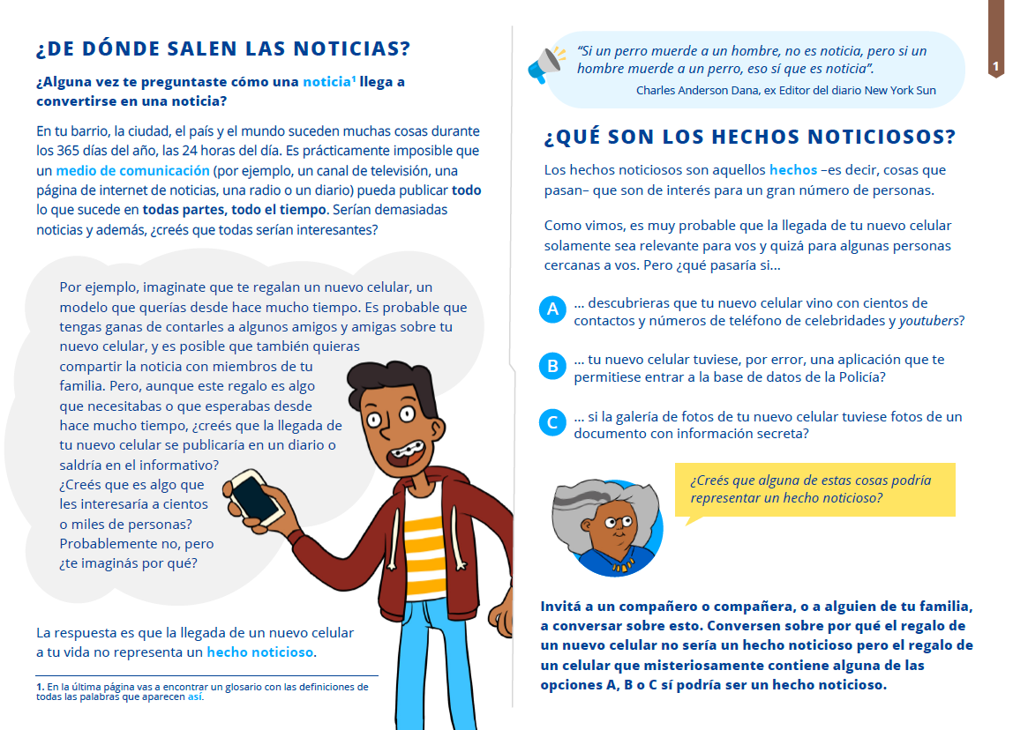
En este documento veremos la siguiente información…
¿De dónde salen las noticias? (página 1)

Guía para docentes, educadores y adultos de referencia
¿De dónde salen las noticias? (página 1)
A modo de rompehielo, se sugiere invitar a los niños y las niñas a reflexionar en torno a la frase que aparece en la primera página del cuaderno de actividades:
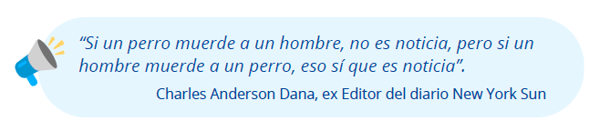
Algunas preguntas para comenzar el intercambio podrían ser:
- ¿Qué les parece esta cita?
- ¿Qué creen que significa?
- ¿Qué creen que dice esta cita sobre los tipos de hechos o temas que aparecen en los medios de comunicación e internet?
Tras este intercambio, se sugiere trabajar con el texto y las preguntas del cuaderno de actividades:
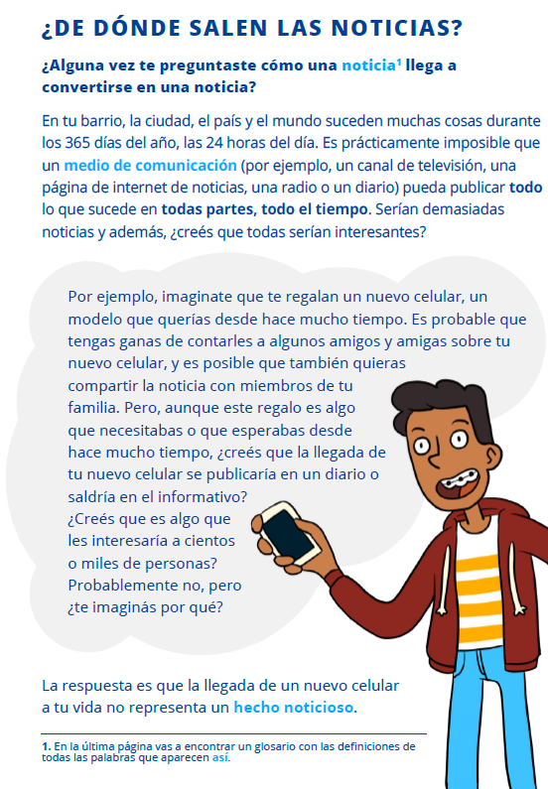
Antes de pasar a la siguiente sección y profundizar en el concepto del hecho noticioso, se les puede pedir a los niños y niñas que respondan algunas de las preguntas del texto, por ejemplo:
- ¿Creés que la llegada de tu nuevo celular se publicaría en un diario o saldría en el informativo?
- ¿Creés que es algo que les interesaría a cientos o a miles de personas?
- ¿Por qué crees que sí le interesaría/no le interesaría a mucha gente?

¿Qué son los hechos noticiosos? (página 1)

Esta sección del cuaderno de actividades invita a los niños, niñas o adolescentes a reflexionar e hipotetizar acerca de cómo una variación en algo que podría ser cotidiano puede convertir un hecho en un hecho noticioso.

Se sugiere dividir al grupo en pequeños subgrupos o en pares e invitarlos a reflexionar en base a la premisa planteada:

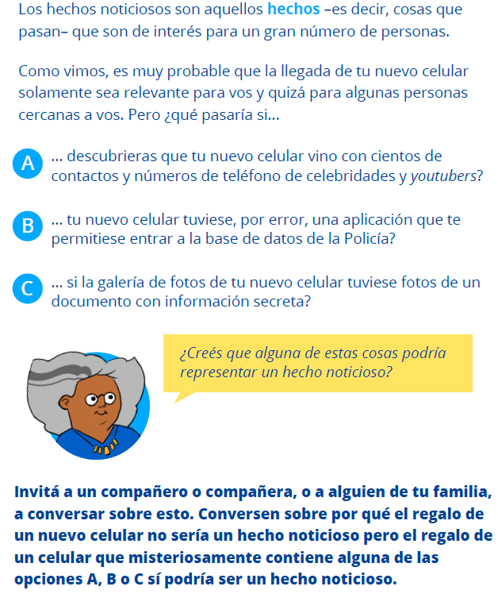

Continúa en la página siguiente

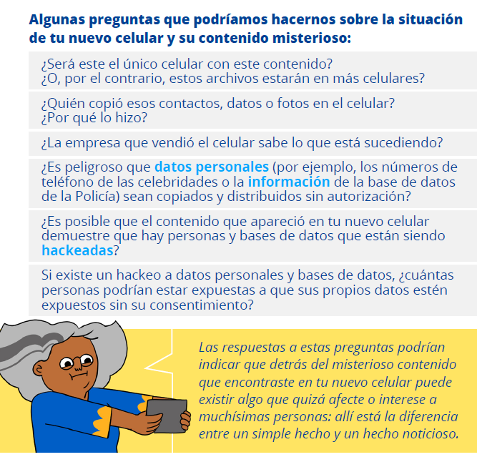
Los hechos noticiosos y el trabajo de periodistas (página 2)

La idea de esta sección es profundizar un poco más acerca del concepto de hecho noticioso.
Se puede invitar a los niños y niñas a realizar la actividad planteada en el cuaderno de actividades, es decir, unir la definición de cada uno de los elementos que compone al hecho noticioso con su término correspondiente.

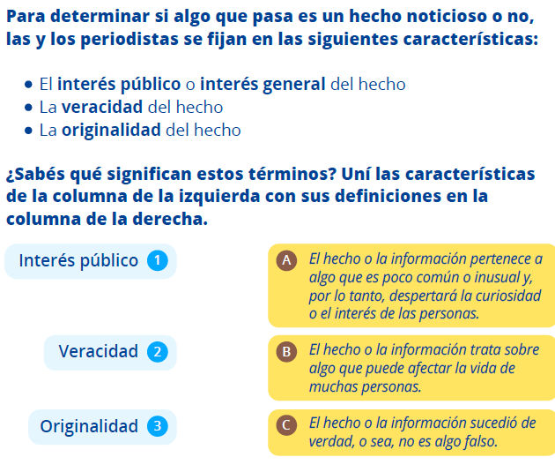
Respuestas: 1 - B; 2 - C; 3 - A.
En preparación para el ejercicio propuesto en la página 3 (en donde se les pedirá a los estudiantes que pongan en práctica el concepto de interés general), se puede leer el recuadro sobre el interés público y el público.
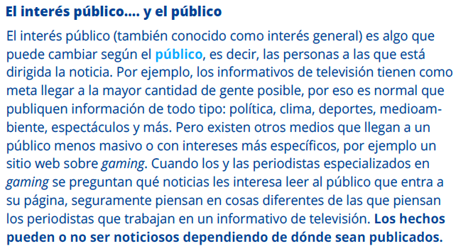

Del hecho ------ > al hecho noticioso (página 3)

En esta sección del cuaderno de actividades hay un ejercicio para que los niños y las niñas puedan aproximarse a la forma en que se genera un hecho noticioso, a partir de un ejemplo concreto.

Se sugiere trabajar con el ejercicio propuesto, de manera individual o en pares y luego poner en común las respuestas.

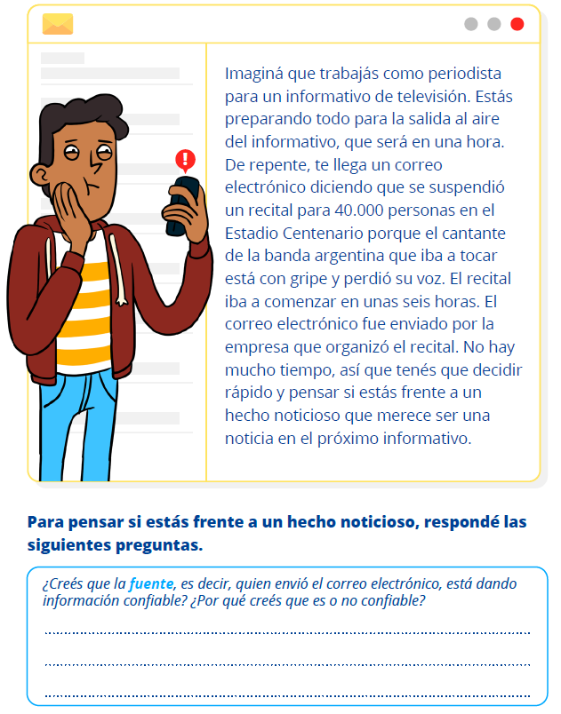

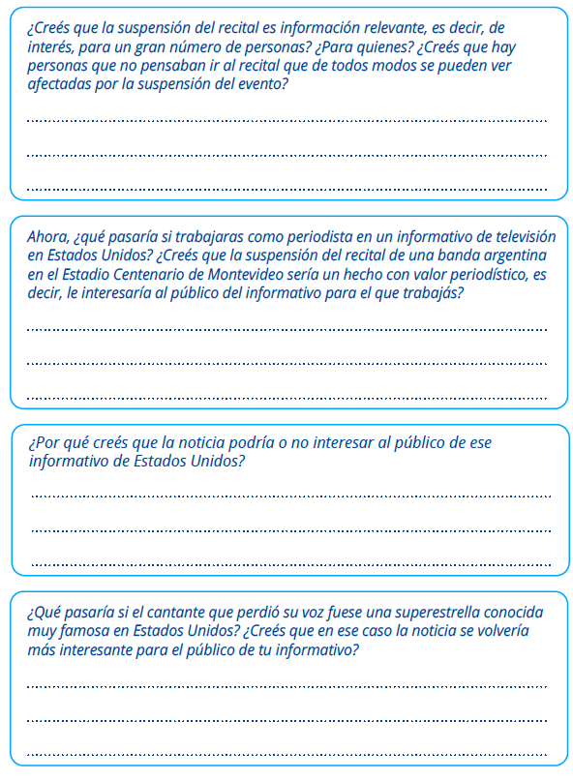

Del hecho noticioso a la noticia y las 5 preguntas que nunca pueden faltar (página 4)

En esta sección se introduce el concepto de las 5W, es decir, las cinco preguntas que suelen regir el trabajo periodístico. El termino 5W surge del idioma inglés (las cinco preguntas what, who, when, where y why comienzan con la letra w); en castellano estas 5 preguntas se traducen como: qué, quién, cuándo, dónde y por qué.

Se sugiere pedirles a los niños y niñas que contesten las cinco preguntas pedidas en el cuadro.
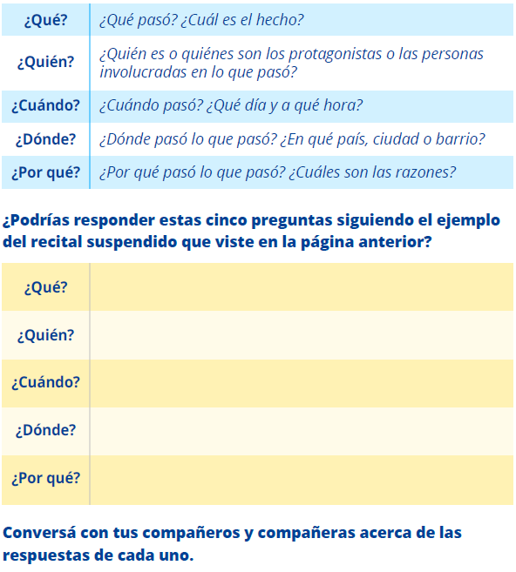

Actividades adicionales:
- Crear un texto noticioso respondiendo las cinco preguntas. Se les puede pedir a los y las estudiantes que redacten un breve texto informando a la población sobre la cancelación del recital, asegurándose de cubrir las cinco preguntas que nunca deben faltar en un texto noticioso.
- Buscar las cinco preguntas en ejemplos de noticias reales. Se les puede pedir a los y las estudiantes que busquen noticias en diarios o en internet y que traigan ejemplos de textos noticiosos en que las cinco preguntas estén identificadas.

¡Trabajá como periodista! (página 4)

A partir de la página 4, se propone una actividad para que los y las estudiantes creen su propio diario. Esta actividad puede ser adaptada para funcionar tanto de manera individual como en grupos pequeños o más grandes.

Si se desea trabajar en grupos, se les puede sugerir a los y las estudiantes que creen un diario con diferentes secciones (por ejemplo, actualidad, espectáculos, medioambiente, o cualquier sección que resulte relevante para el tipo de diario que quieren crear) y dividir a los integrantes del equipo para que todas las secciones queden cubiertas.

Se sugiere pensar el formato en el que les pedirán a los niños y niñas que entreguen el diario: ¿será digital o en papel? También se recomienda discutir con los estudiantes qué herramientas utilizarán para crear su diario: si fuese digital ¿utilizarán algún tipo de software para escribir los textos? En caso de que se decida proponer un diario digital, esta actividad puede realizarse en coordinación con la materia Informática, para ver también el manejo de diferentes herramientas como procesadores de texto y/o armado de páginas web.

Esta actividad puede ser desarrollada durante varios días, para darles tiempo a los niños y niñas a planificar lo que harán. Se sugiere tomar las instancias compartidas en el cuaderno de actividades y plantear un calendario para trabajar. Por ejemplo:

- Para el 20 de abril, pensar nombre del diario y los temas que se cubrirán
- Para el ___ de ____, definir cuándo tiene que estar listo el diario.
- Para el ___ de ____, investigar y buscar hechos noticiosos e información interesante para el diario. Buscar fuentes confiables y con conocimiento del tema.
- Para el ___ de ____, preparar las entrevistas. Pensar en la capa visual: ¿utilizaremos fotografías? En caso afirmativo: ¿quién las tomará, y con qué dispositivo?
- Para el ___ de ____, redactar la noticia.
- Para el ___ de ____, distribuir o publicar el diario.

Fuentes de información: si existe interés por profundizar en el tema de las fuentes de información y los principales tipos de fuentes de información con los que suelen trabajar los y las periodistas, se recomienda leer el módulo 1 de Reinformados (¿Qué son las noticias?), que aborda este tema.

Sugerencias para trabajar con otras materias:
Idioma español / Lengua: En la página 7 se presenta un esquema que detalla los principales elementos que se pueden encontrar dentro de un texto noticioso. Si se desea, se puede trabajar en coordinación con la materia idioma español para analizar en mayor profundidad como se escribe una noticia, a través de, por ejemplo: uso de las comillas, citas textuales, conjugación de diferentes tiempos verbales, escritura de números y cifras.

Informática: En caso de que se decida proponer la creación de un diario digital, esta actividad puede realizarse en coordinación con la materia Informática, para ver también el manejo de diferentes herramientas como procesadores de texto y/o armado de páginas web.

https://www.ceibal.edu.uy/ciudadania-digital/recursos

Más recursos de Reinformados
- Módulo 1 - ¿Qué son las noticias?
- Módulo 3 - ¿Qué es la desinformación?
- Reinformados - el juego. Reinformados es un juego en línea, de acceso libre y gratuito, en donde se invita a niños, niñas y adolescentes a ayudar a Nona y Santi a encontrar noticias falsas, engañosas y confiables y así luchar contra la baba de la desinformación.
https://reinformadosjuego.ladiaria.com.uy/

Otros recursos de interés

A continuación compartimos algunos enlaces a materiales y recursos que tratan sobre los temas abarcados en Reinformados y que pueden resultar un complemento enriquecedor para el trabajo en el aula:

Alfabetización mediática

- Libro digital Alfabetización mediática e informacional: currículum para profesores / Unesco: https://unesdoc.unesco.org/ark:/48223/pf0000216099
Artículo sobre el libro:
http://www.unesco.org/new/es/media-services/single-view/news/unesco_presenta_version_en_espanol_de_curriculum_para_prof/

- Las cinco leyes de la alfabetización mediática / Unesco: https://informate.campusfad.org/recursos/documentos/mil_five_laws_spanish.png

- Guía sobre educación mediática y desinformación / Faro Digital
Esta guía brinda conceptos y herramientas prácticas para que los docentes puedan abordar el fenómeno de la desinformación en el aula.
https://farodigital.org/2020/06/16/guia-sobre-educacion-mediatica-y-desinformacion/

Noticias

- ¿Qué es una noticia? / Fragmento de video de PakaData, informativo para niños y niñas del canal argentino PakaPaka:
https://youtu.be/_IoWGSBwGpk?t=134

- Cómo evaluar un contenido - ¿Qué preguntas hacernos? / Material de la ONG NewsMuseum ED, dedicada a promover la alfabetización mediática en niños, niñas, adolescentes y adultos: https://newseumed.org/tools/lesson-plan/newseumed-spanish-evaluando-contenidos
El sitio NewsMuseumED contiene más videos y recursos, aunque la gran mayoría está en idioma inglés

Ciudadanía digital

- Portal de Ciudadanía Digital – Plan Ceibal. Recursos, videos, planificaciones de taller y novedades, compilados en un solo portal, dirigido a docentes uruguayos, para promover en clase el uso crítico, responsable y creativo de internet y medios digitales. Estos materiales, compilados por el equipo de Ciudadanía Digital de Plan Ceibal, están en constante renovación y permiten al docente una permanente actualización de las propuestas relacionadas con la promoción de la Ciudadanía Digital.
https://www.ceibal.edu.uy/ciudadaniadigital

- Serie de videos sobre ciudadanía digital generados por Ciudadanía Digital de Ceibal. Estos videos contienen testimonios de diferentes personalidades en torno a las siguientes preguntas:
¿Utilizamos los medios digitales de forma segura y responsable?
¿Somos personas críticas y reflexivas en el entorno digital?
¿Cómo potenciamos el uso creativo y participativo en los espacios digitales?
¿Se cree demasiado en lo que vemos y leemos en las redes sociales?
¿Crees que las personas son más agresivas en los medios digitales?
¿Leíste alguna vez los términos y condiciones de las aplicaciones en tu celular?
¿Le revisaste alguna vez el celular a alguien sin su permiso?
¿Hay reglas en tu casa para el uso de dispositivos digitales?
https://www.ceibal.edu.uy/ciudadaniadigital/galeria-de-videos

- Serie de videos sobre ciudadanía digital curados por Faro Digital, organización destinada a fomentar el uso crítico y responsable de los medios digitales entre niños, niñas y adolescentes.
Esta colección de videos, charlas, y animaciones son materiales que apuntan a fomentar el debate con niños, niñas y adolescentes en torno a la vida en línea. En estos videos se propone reflexionar sobre el uso de tecnologías y el impacto que estas tienen en los vínculos, relaciones con los demás y con uno mismo. Entre los temas tratados se destaca: ciberbullying o violencia digital, grooming o abuso sexual web, viralización de imágenes íntimas sin permiso y huella digital o identidad online. https://farodigital.org/2019/10/19/videos-sobre-ciudadania-digital/
- Sé genial en internet / Google
Este es un recurso para educadores, padres y madres y ofrece información y ejercicios para abordar asuntos vinculados a la vida en línea.
https://storage.googleapis.com/gweb-interland.appspot.com/es-419-all/hub/pdfs/Google_SeGenialEnInternet_ElPlanDeEstudios2019.pdf

El proyecto Sé genial en internet también incluye el juego en línea Interland, disponible en español y de manera gratuita. Interland explora los temas tratados en el recurso para educadores pero desde un formato gamificado para niños y niñas:
https://beinternetawesome.withgoogle.com/es-419_all/interland

- Desafío digital y uso responsable de las pantallas / Material de la organización de la sociedad civil Faro Digital en colaboración con Telefé
Esta es una guía para adultos que tienen niños y adolescentes a cargo. Su objetivo es informar acerca de los riesgos que existen en torno a la vida en línea y cómo se puede abordar y prevenir estos riesgos. Asimismo, ofrece información sobre cómo es posible ayudar a las víctimas de acoso y abuso a través de medios digitales.
https://farodigital.org/2019/10/05/desafios-en-el-mundo-digital/

- Guía de convivencia digital / Material de Faro Digital en colaboración con Unicef Argentina y la Provincia de Buenos Aires
Guía para educadores y adultos con niños, niñas y adolescentes, que brinda información acerca del uso seguro y responsable de internet y las redes sociales.
https://farodigital.org/2019/10/14/guia-de-convivencia-digital/

- Guía sobre la concientización de imágenes íntimas sin permiso / Material de Faro Digital, OEI y Plan Ceibal
Guía apta para educadores y adolescentes que ayuda a visualizar conceptos tales como las sexualidades virtuales y el contacto con otros a través de medios digitales. Propone definiciones y conceptos claros que buscan ayudar a visibilizar la problemática de la difusión de imágenes íntimas sin consentimiento y también ofrece una estrategia de cuidados y prevención de víctimas.
https://www.ceibal.edu.uy/storage/app/media/recursos-ciudadania-digital/Guia_de_concientizacion.pdf

- Estrategia para la construcción de una Ciudadanía Digital / Documento que recoge los resultados de un proceso participativo del GTCD (Grupo de Trabajo de Ciudadanía Digital) en donde diferentes instituciones y organismos aportaron sus visiones con el fin de obtener un marco de referencia común para generar una estrategia de Ciudadanía Digital para el país. El GTCD está integrado por representantes de UNICEF Uruguay, Codicen-ANEP, Plan Ceibal, Fundación Ceibal, Ministerio de Educación y Cultura, Dirección de Educación y Tecnología, Institución Nacional de Derechos Humanos y Defensoría del Pueblo, Universidad de República, Pensamiento Colectivo, Ministerio de Industria, Energía y Minería, Universidad Tecnológica del Uruguay, Universidad Católica del Uruguay, Facultad Latinoamericana de Ciencias Sociales, UNESCO Montevideo y Agesic.
https://www.gub.uy/agencia-gobierno-electronico-sociedad-informacion-conocimiento/comunicacion/noticias/uruguay-cuenta-estrategia-ciudadania-digital

Desinformación y noticias falsas

- Verdadero o Falso / Unicef, Google News Initiative, Socio Público y First Draft
Esta web contiene un juego para distinguir noticias verdaderas de noticias falsas, y dos guías: una para docentes y otra para niños y niñas, destinada a combatir las noticias falsas y la infodemia.
https://verdaderofalso.com/

- ¿Puedes encontrar la falsificación en línea? / Juego en línea impulsado por Internet Matters, organización sin fines de lucro que trabaja para brindar información y herramientas para que para padres, madres y adultos de referencia en general puedan ayudar a mantener a sus niños, niñas y adolescentes seguros y seguras.
El juego permite elegir el rango de edad del jugador y también permite la modalidad de juego dos contra uno, en donde se invita a los adultos a formar parte. https://www.internetmatters.org/es/issues/fake-news-and-misinformation-advice-hub/find-the-fake/

- ¿Qué son las fake news? - Consejos para reconocerlas - Fake news para niños /
Material creado por Parole Ostili y Smile and Learn:
https://www.youtube.com/watch?v=qMRm4UE1gOc
Parole Ostili (Palabras Hostiles) es una ONG que trabaja para erradicar el lenguaje hostil en las redes sociales. En su página web tiene un manifiesto en torno a la comunicación no hostil que puede ser un material interesante para discutir en clase o en casa: https://paroleostili.it/es/
Smile and Learn (Sonríe y Aprende) es una compañía que genera recursos educativos e investigación en torno a recursos para el aprendizaje. Tiene varios videos de acceso gratuito. Destacamos un video sobre cómo prevenir el ciberacoso y otro con consejos para niños y niñas que reciben su primer celular:
https://smileandlearn.com/videos-de-uso-responsable-de-la-tecnologia/

- Guía básica para identificar noticias falsas (antes de mandarlas a tus grupos de WhatsApp) / Artículo de BBC Mundo
https://www.bbc.com/mundo/noticias-45561204
Este artículo contiene una guía práctica y concisa para ayudarnos a identificar noticias falsas en WhatsApp. Varios de sus consejos son también útiles para redes sociales e información que encontramos en internet en general. El lenguaje es accesible para preadolescentes en adelante.

- La forma del mundo: Fake News / Material del Repositorio de Recursos Abiertos (REA Ceibal) sobre las noticias falsas: https://rea.ceibal.edu.uy/elp/la-forma-del-mundo-fake-news/index.html

- ¿Dónde buscar información? / Material del Repositorio de Recursos Abiertos (REA Ceibal) sobre dónde y cómo buscar información confiable: https://rea.ceibal.edu.uy/elp/-d-nde-buscar-informaci-n/introduccin.html

Hackear: ingresar a un dispositivo o sistema informático sin autorización. Esta definición también aparece en el glosario que se incluye en la última página de este y todos los módulos de Reinformados.

